Саратовская область
Балаковский муниципальный район
Муниципальное образование город Балаково

Совет муниципального образования город Балаково

Третье заседание Совета муниципального образования
город Балаково пятого созыва

РЕШЕНИЕ № 30
21 декабря 2023 года

О даче согласия на согласование передачи в безвозмездное пользование Региональному отделению Общероссийского общественно-государственного движения детей и молодежи «Движение первых» недвижимого имущества муниципального образования город Балаково

Руководствуясь Гражданским кодексом Российской Федерации, Федеральным законом от 06 октября 2003 года № 131-ФЗ «Об общих принципах организации местного самоуправления в Российской Федерации», Федеральным законом от 26 июля 2006 года № 135-ФЗ «О защите конкуренции», Уставом муниципального образования город Балаково, Положением «О порядке управления и распоряжения имуществом, находящимся в муниципальной собственности муниципального образования город Балаково», утвержденным решением Совета муниципального образования город Балаково от 29 июля 2016 года №262, рассмотрев рекомендации комитета по бюджетно-финансовой, экономической, социальной политике и вопросам жилищно-коммунального хозяйства, Совет муниципального образования город Балаково Саратовской области
РЕШИЛ:
- Дать согласие администрации Балаковского муниципального района Саратовской области на согласование передачи в безвозмездное пользование муниципальным автономным учреждением «Центр комплексного обслуживания детей и молодежи «Молодежная инициатива» муниципального образования город Балаково принадлежащего ему на праве оперативного управления недвижимого имущества муниципального образования город Балаково Региональному отделению Общероссийского общественно-государственного движения детей и молодежи «Движение первых»: нежилого помещения, площадью 22,7 кв.м., расположенного на втором этаже, входящего в состав здания блока обслуживания, кадастровым номером 64:40:020103:2573, адрес объекта: Саратовская область, г.Балаково, ул.Проспект Героев, д.31А, согласно приложению к настоящему решению.
- Настоящее решение вступает в силу со дня принятия.

Глава муниципального образования Л.В. Родионов
Приложение к решению
Совета муниципального образования
город Балаково
от 21 декабря 2023 года № 30

Схема расположения
предоставляемого в безвозмездное пользование нежилого помещения,
расположенного по адресу: г.Балаково, ул.Проспект Героев, д.31А,
кадастровый номер 64:40:020103:2573

2 этаж
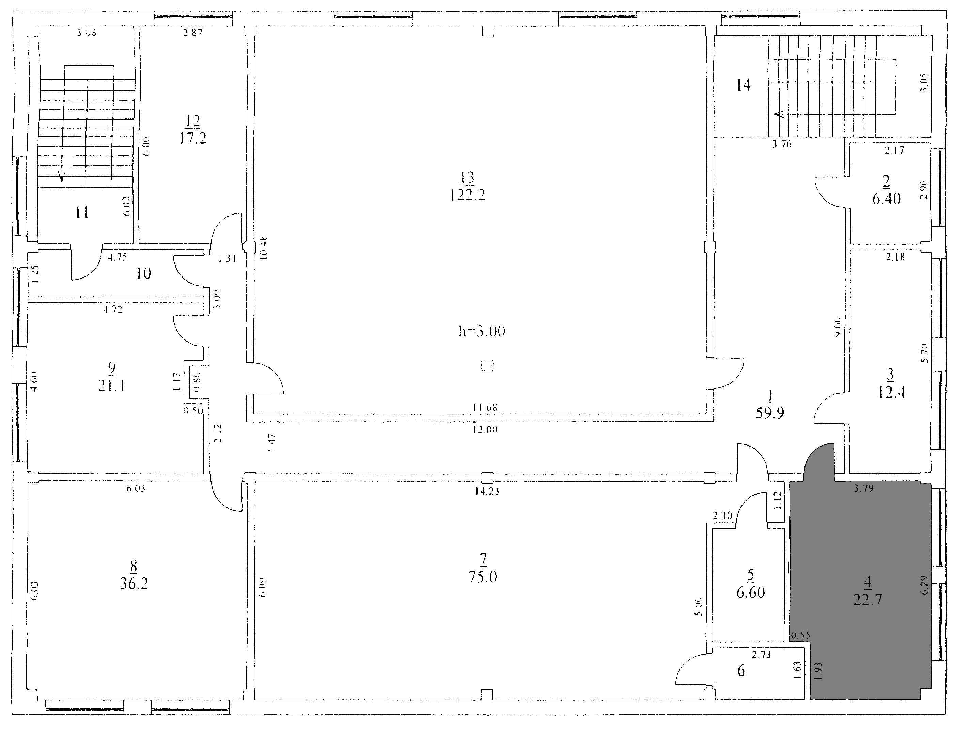

- нежилое помещение, предоставляемое в безвозмездное пользование

